Об утверждении регламентов государственных услуг, оказываемых государственным учреждением "Отдел занятости и социальных программ Иртышского района"
Утративший силу
Постановление акимата Иртышского района Павлодарской области от 07 ноября 2012 года N 520/4. Зарегистрировано Департаментом юстиции Павлодарской области 12 декабря 2012 года N 3282. Утратило силу постановлением акимата Иртышского района Павлодарской области от 19 июня 2013 года N 295/5
Примечание РЦПИ:
В тексте сохранена авторская орфография и пунктуация.
Сноска. Утратило силу постановлением акимата Иртышского района Павлодарской области от 19.06.2013 N 295/5.
В соответствии с пунктом 4 статьи 9-1 Закона Республики Казахстан от 27 ноября 2000 года "Об административных процедурах", постановлением Правительства Республики Казахстан от 20 июля 2010 года N 745 "Об утверждении реестра государственных услуг, оказываемых физическим и юридическим лицам", в целях качественного предоставления государственных услуг акимат Иртышского района ПОСТАНОВЛЯЕТ:
1. Утвердить прилагаемые:
1) регламент государственной услуги "Регистрация и постановка на учет безработных граждан";
2) регламент государственной услуги "Назначение государственной адресной социальной помощи";
3) регламент государственной услуги "Назначение социальной помощи специалистам социальной сферы, проживающим в сельской местности, по приобретению топлива".
2. Контроль за исполнением данного постановления возложить на заместителя акима района Тлеуову А. Т.
3. Настоящее постановление вводится в действие по истечении десяти календарных дней после дня его первого официального опубликования.
Аким района Ж. Шугаев
Утверждено
постановлением акимата
Иртышского района
от 07 ноября 2012 года N 520/4
Регламент государственной услуги
"Регистрация и постановка на учет безработных граждан"
1. Общие положения
1. Наименование государственной услуги "Регистрация и постановка на учет безработных граждан" (далее – государственная услуга).
2. Форма оказываемой государственной услуги: не автоматизированная.
3. Государственная услуга оказывается на основании стандарта "Регистрация и постановка на учет безработных граждан", утвержденного постановлением Правительства Республики Казахстан от 7 апреля 2011 года N 394 (далее – Стандарт).
4. Государственная услуга предоставляется: государственным учреждением "Отдел занятости и социальных программ акимата Иртышского района" (далее - отдел).
Место оказания государственной услуги: 140500, Павлодарская область, Иртышский район, село Иртышск, улица Богенбая, дом "97", 8 (71832) 21380, график работы с 9.00 часов до 18.30 часов, обеденный перерыв с 13.00 часов до 14.30 часов, выходные дни – суббота и воскресенье, сайт http://www.enbek.gov.kz.
5. Результатом оказания государственной услуги является регистрация и постановка на учет в качестве безработного в электронном виде либо мотивированный ответ (по форме согласно приложению 2 Стандарта).
6. Государственная услуга оказывается физическим лицам: гражданам Республики Казахстан, оралманам, иностранцам, лицам без гражданства, постоянно проживающим в Республике Казахстан (далее - потребитель).
7. Сроки оказания государственной услуги с момента сдачи потребителем необходимых документов, не позднее 10 календарных дней.
Максимально допустимое время ожидания до получения государственной услуги, оказываемой на месте в день обращения потребителя, зависит от количества человек в очереди из расчета 15 минут на обслуживание одного заявителя.
Максимально допустимое время обслуживания потребителя государственной услуги, оказываемой на месте в день обращения потребителя - не более 15 минут.
8. Государственная услуга предоставляется бесплатно.
2. Описание порядка действий оказания государственной услуги
9. Для получения данной государственной услуги потребителю необходимо предоставить перечень документов, указанных в пункте 11 Стандарта.
После сдачи всех необходимых документов в уполномоченном органе сотрудником уполномоченного органа, осуществляющим регистрацию и постановку на учет безработного, данные потребителя заносятся в карточку персонального учета (компьютерную базу данных).
Потребителю выдается талон с указанием даты регистрации и получения потребителем государственной услуги, фамилии и инициалов лица, принявшего документы.
10. Отделом в предоставлении государственной услуги может быть отказано в случае, предусмотренном в пункте 16 Стандарта.
11. Требование к информационной безопасности: обеспечение сохранности, защиты и конфиденциальности информации о содержании документов потребителя.
12. Структурно-функциональные единицы (далее – СФЕ), которые участвуют в процессе оказания государственной услуги при обращении в отдел:
1) специалист по приему и регистрации безработных граждан;
2) комиссия по установлению статуса безработного лица, ищущего работу.
13. Последовательность действий СФЕ приведена в приложении 1 к настоящему регламенту.
14. Схема, отражающая взаимосвязь между логической последовательностью действий и СФЕ, приведена в приложении 2 к настоящему регламенту.
Документы предъявляются в копиях и подлинниках для сверки, после чего подлинники документов возвращаются потребителю.
3. Ответственность должностных лиц,
оказывающих государственные услуги
15. За нарушение порядка оказания государственной услуги должностные лица несут ответственность, предусмотренную законами Республики Казахстан.
Приложение 1
к регламенту государственной услуги
"Регистрация и постановка на учет
безработных граждан"
Таблица 1. Описание действий СФЕ
Действие основного процесса (хода, потока работы)
1 | N действия (хода, потока работ) | 1 | 2 | 3
2 | Наименование СФЕ | Специалист по приему и регистрации безработных граждан | Комиссия по установлению статуса безработного лица, ищущего работу | Специалист по приему и регистрации безработных граждан
3 | Наименование действия (процесса, процедуры,  операции) и их описание | Прием и регистрация представленных потребителем документов | Проверка полноты представленных документов; принятие решения | Регистрация в электронной базе либо выдача мотивированного ответа об отказе в предоставлении услуги при личном обращении потребителя
4 | Форма завершения (данные,  документ, организационно-распорядительное решение) | Выдача талона | Решение комиссии о постановке на учет либо выдача мотивированного ответа об отказе в предоставлении услуги | Регистрация и постановка на учет либо отказ в постановке на учет
5 | Срок исполнения | 15 минут | 8 календарных дней | не более 15 минут
6 | Номер следующего действия | 2 колонка | 3 колонка
Приложение 2
к регламенту государственной услуги
"Регистрация и постановка на учет
безработных граждан"
Схема предоставления государственной
услуги при обращении в отдел
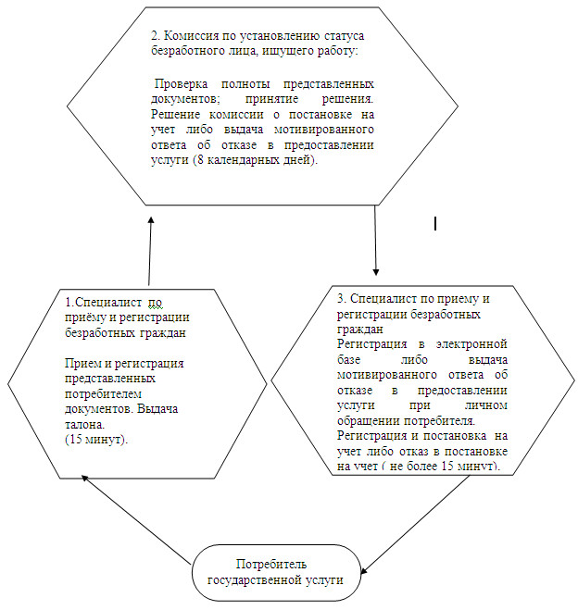
Утверждено
постановлением акимата
Иртышского района
от 07 ноября 2012 года N 520/4
Регламент государственной услуги
"Назначение государственной адресной социальной помощи"
1. Общие положения
1. Наименование государственной услуги: "Назначение государственной адресной социальной помощи".
2. Форма оказываемой государственной услуги: не автоматизированная.
3. Государственная услуга оказывается на основании стандарта "Назначение государственной адресной социальной помощи", утвержденного постановлением Правительства Республики Казахстан от 7 апреля 2011 года N 394 (далее - Стандарт).
4. Государственная услуга предоставляется:
1) при обращении в государственное учреждение "Отдел занятости и социальных программ акимата Иртышского района" (далее - отдел).
Место оказания государственной услуги располагается по адресу: 140500, Павлодарская область, Иртышский район, село Иртышск, улица Богенбая, дом "97", 8 (71832) 21380, график работы с 9.00 часов до 18.30 часов, обеденный перерыв с 13.00 часов до 14.30 часов, выходные дни – суббота и воскресенье, сайт http://www.enbek.gov.kz;
2) при обращении к акиму поселка, села и сельского округа по месту жительства, согласно приложению 3 к настоящему регламенту.
5. Результатом оказания государственной услуги является уведомление о назначении государственной адресной социальной помощи, либо мотивированный ответ об отказе в предоставлении государственной услуги на бумажном носителе.
6. Государственная услуга оказывается физическим лицам: гражданам Республики Казахстан, оралманам, беженцам, иностранцам и лицам без гражданства, постоянно проживающим в Республике Казахстан, со среднедушевым доходом, не превышающим черты бедности (далее - потребители).
7. Сроки оказания государственной услуги с момента сдачи потребителем необходимых документов:
при обращении в отдел – в течение семи календарных дней;
при обращении к акиму поселка, села и сельского округа по месту жительства – не позднее двадцати двух дней.
Максимально допустимое время ожидания до получения государственной услуги, оказываемой на месте в день обращения потребителя, зависит от количества человек в очереди из расчета 15 минут на обслуживание одного заявителя.
Максимально допустимое время обслуживания получателя государственной услуги, оказываемой на месте в день обращения потребителя - не более 15 минут.
8. Государственная услуга предоставляется бесплатно.
2. Описание порядка действий в процессе
оказания государственной услуги
9. Для получения данной государственной услуги потребителю необходимо предоставить перечень документов, указанных в пункте 11 Стандарта.
Право на получение адресной социальной помощи ежеквартально подтверждается представлением документов о доходах.
Порядок оказания государственной услуги: после сдачи всех необходимых документов потребителю выдается талон с указанием даты регистрации и получения потребителем государственной услуги, фамилии и инициалы лица, и принявшего документы.
10. В предоставлении государственной услуги отказывается в случаях, предусмотренным в пункте 16 Стандарта.
11. Структурно-функциональные единицы (далее - СФЕ), которые участвуют в процессе оказания государственной услуги Отделом:
1) главный специалист по назначению и выплате государственной адресной социальной помощи;
2) начальник отдела.
12. Структурно-функциональные единицы (далее - СФЕ), которые участвуют в процессе оказания государственной услуги при обращении к акиму поселка, села и сельского округа по месту жительства:
1) специалист аппарата акима поселка, села и сельского округа (далее - специалист аппарата акима сельского округа);
2) аким поселка, села и сельского округа (далее - аким села);
3) главный специалист по назначению и выплате государственной адресной социальной помощи;
4) начальник отдела.
13. Текстовое табличное описание последовательности простых действий (процедур, функций, операций) каждой СФЕ с указанием срока выполнения каждого действия представлено в приложении 1 к настоящему Регламенту.
14. Схема, отражающая взаимосвязь между логической последовательностью действий и СФЕ, приведена в приложении 2 к настоящему регламенту.
3. Ответственность должностных лиц,
оказывающих государственные услуги
15. За нарушение порядка оказания государственной услуги должностные лица несут ответственность, предусмотренную законами Республики Казахстан.
Приложение 1
к регламенту государственной услуги
"Назначение государственной
адресной социальной помощи"
Таблица 1. Описание действий
структурно-функциональных единиц (СФЕ)
1) При обращении в отдел
1 | N действия (хода, потока работ) | 1 | 2 | 3 | 4 | 5
2 | Наименование СФЕ | Главный специалист по назначению и выплате государственной адресной социальной помощи (далее – главный специалист по назначению ГАСП) | Начальник отдела | Главный специалист по назначению ГАСП | Начальник отдела | Главный специалист по назначению ГАСП
3 | Наименование действия (процесса, процедуры,  операции) и их описание | Прием и регистрация представленных потребителем документов | Рассмотрение представленных потребителем документов | Подготовка проекта уведомления либо мотивированного ответа об отказе в предоставлении услуги | Рассмотрение уведомления либо мотивированного ответа об отказе в предоставлении услуги | Регистрация в журнале входящей корреспонденции
4 | Форма завершения (данные,  документ, организационно-распорядительное решение) | Талон о приеме документов | Подписание резолюции | Проект уведомления либо мотивированного ответа об отказе | Подписание решения или уведомления либо мотивированного ответа об отказе в предоставлении услуги | Выдача уведомления либо мотивированного ответа об отказе в предоставлении услуги
5 | Сроки исполнения | Не более 15 минут | 1 рабочий день | 3 дня | 1 рабочий день | не более 15 минут
6 | Номер следующего действия | 2 колонка | 3 колонка | 4 колонка | 5 колонка
Таблица 2. Описание действий
структурно-функциональных единиц (СФЕ)
2) при обращении к акиму села и сельского округа
1 | N действия (хода, потока работ) | 1 | 2 | 3 | 4 | 5 | 6 | 7
2 | Наименование СФЕ | Специалист аппарата акима сельского округа | Аким села | Главный специалист по назначению ГАСП | Начальник отдела | Главный специалист по назначению ГАСП | Аким села | Специалист аппарата акима сельского округа
3 | Наименование действия (процесса, процедуры, операции) и их описание | Прием и регистрация представленных потребителем документов | Проверка полноты представленных документов и представление их в отдел | Прием и регистрация представленных потребителем документов, подготовка проектов уведомления либо мотивированного ответа об отказе | Рассмотрение уведомления либо мотивированного ответа об отказе в предоставлении услуги | Передача уведомления либо мотивированного ответа об отказе в предоставлении услуги акиму села | Рассмотрение и передача уведомления специалисту о назначении ГАСП либо мотивированного ответа об отказе в предоставлении услуги | Выдача уведомления о назначении ГАСП либо мотивированного ответа об отказе в предоставлении услуги потребителю
4 | Форма завершения (данные, документ, организационно-распорядительное решение) | Талон о приеме документов | Представление документов в отдел | Регистрация документов | Подписание резолюции | Уведомление либо мотивированный ответ об отказе | Уведомление либо мотивированный ответ об отказе | Уведомление либо мотивированный ответ об отказе
5 | Сроки исполнения | Не более 15 минут | 1 рабочий день | 12 дней | 3 дня | 1 день | 3 дня | Не более 15 минут
6 | Номер следующего действия | 2 колонка | 3 колонка | 4 колонка | 5 колонка | 6 колонка | 7 колонка
Приложение 2
к регламенту государственной услуги
"Назначение государственной
адресной социальной помощи"
а) Схема предоставления государственной услуги при обращении в отдел
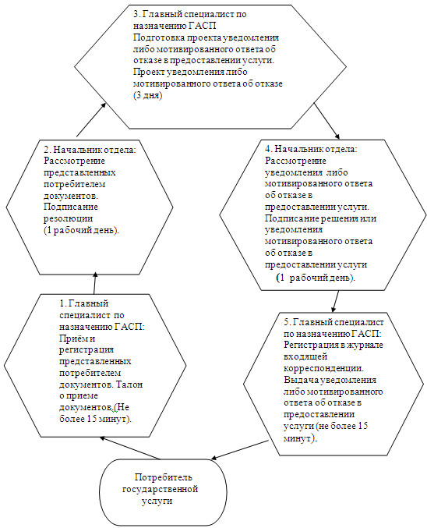
б) Схема предоставления государственной услуги при обращении к акиму поселка, села, сельского округа
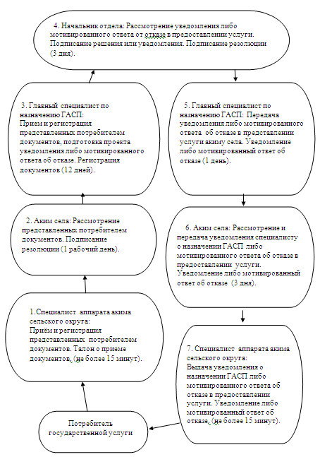
Приложение 3
к регламенту государственной услуги
"Назначение государственной
адресной социальной помощи"
Перечень аппаратов акимов сел и
сельских округов Иртышского района
N п\п | Наименование уполномоченного органа | Юридический адрес | Контактный телефон
1 | ГУ "Аппарат акима села Иртышск Иртышского района" | село Иртышск, ул. Богенбая 97 | (871832) 21684
2 | ГУ "Аппарат акима села Голубовка Иртышского района" | село Голубовка, ул. Целинная, 20 | (871832) 25333
3 | ГУ "Аппарат акима села Амангельды Иртышского района" | село Амангельды, ул.Ю.Половых 2 | (871844) 29630
4 | ГУ "Аппарат акима Агашорынского сельского округа Иртышского района" | село Агашорын, ул. Богенбай батыра, 5 А | (871844) 29334
5 | ГУ "Аппарат акима Иса Байзаковского сельского округа Иртышского района" | село Исы Байзакова, ул. Николаева, 1 | (871832) 24277
6 | ГУ "Аппарат акима Косагашского сельского округа Иртышского района" | село Косагаш, ул. Абылайхана, 1 | (871832) 41430
7 | ГУ "Аппарат акима Кызылжарского сельского округа Иртышского района" | село Кызылжар, ул. Комсомольская, 17 | (871832) 27130
8 | ГУ "Аппарат акима с. Косколь Иртышского района" | село Косколь | (871832) 40143
9 | ГУ "Аппарат акима Каракудукского сельского округа Иртышского района" | село Каракудук | (871832) 27541
10 | ГУ "Аппарат акима села Кызылкак Иртышского района" | село Кызылкак, ул. Ленина, 12 | (871844) 26517
11 | ГУ "Аппарат акима села Ленина Иртышского района" | село Ленино, ул. Целинная, 1 | (871844) 29132
12 | ГУ "Аппарат акима Луговского сельского округа Иртышского района" | село Луговое, ул. Жамбыла, 1 | (871832) 27749
13 | ГУ "Аппарат акима села Майконыр Иртышского района" | село Майконыр, ул. Дзержинского, 12 | (871832) 29223
14 | ГУ "Аппарат акима села Панфилова Иртышского района" | село Панфилово, ул. Горобца, 1 А | (871832) 27330
15 | ГУ "Аппарат акима Северного сельского округа Иртышского района" | село Северное, ул. Садовая, 55 | (871832) 29444
16 | ГУ "Аппарат акима Селетинского сельского округа Иртышского района" | село Селеты, ул. Школьная, 2 | (871832) 26369
17 | ГУ "Аппарат акима селаТохта Иртышского района" | село Тохта, ул. Центральная, 5 | (871832) 40034
18 | ГУ "Аппарат акима Узынсуского сельского округа Иртышского района" | село Узынсу, ул. Ленина, 14 | (871832) 41317
Утверждено
постановлением акимата
Иртышского района
от 07 ноября 2012 года N 520/4
Регламент государственной услуги "Назначение социальной
помощи специалистам социальной сферы, проживающим в
сельской местности, по приобретению топлива"
1. Общие положения
1. Настоящий регламент определяет порядок оказания государственной услуги "Назначение социальной помощи специалистам социальной сферы, проживающим в сельской местности, по приобретению топлива" (далее - государственная услуга).
2. Форма оказываемой государственной услуги: не автоматизированная.
3. Государственная услуга оказывается на основании стандарта "Назначение социальной помощи специалистам социальной сферы, проживающим в сельской местности, по приобретению топлива", утвержденного постановлением Правительства Республики Казахстан от 7 апреля 2011 года N 394 (далее - стандарт).
4. Государственная услуга предоставляется через отдел занятости и социальных программ Иртышского района, (далее – уполномоченный орган). По адресу указанным в приложении 1 к настоящему регламенту. График работы: ежедневно с 9-00 часов до 18-30 часов, обеденный перерыв с 13-00 до 14-30, выходные дни – суббота, воскресенье и праздничные дни; адрес электронной почты http://www.enbek.gov.kz.
5. При отсутствии уполномоченного органа по месту жительства потребитель обращается за получением государственной услуги к акиму сельского округа Иртышского района (далее - аким сельского округа),) пять дней в неделю, за исключением выходных и праздничных дней, с 9-00 часов до 18 - 30 часов, с перерывом на обед с 13 - 00 часов до 14-00 часов по адресам, указанным в приложении 1 к настоящему регламенту.
На альтернативной основе государственная услуга предоставляется через филиал Иртышского района республиканского государственного учреждения "Центр обслуживания населения Павлодарской области" (далее - Центр) шесть дней в неделю, за исключением выходных и праздничных дней, с 9.00 часов до 19.00 часов, с перерывом на обед с 13.00 часов до 14.00 часов по адресу: село Иртышск, ул. Иса Байзакова 14. Результатом оказания государственной услуги является уведомление о назначении социальной помощи, либо мотивированный ответ об отказе в предоставлении государственной услуги на бумажном носителе.
6. Государственная услуга оказывается физическим лицам: специалистам государственных организаций здравоохранения, социального обеспечения, образования, культуры и спорта, проживающим и работающим в сельских населенных пунктах (далее – потребители).
7. Сроки оказания государственной услуги:
1) сроки оказания государственной услуги с момента сдачи потребителем необходимых документов:
в уполномоченный орган – в течение десяти рабочих дней;
акиму сельского округа по месту жительства – в течение пятнадцати рабочих дней;
в центр в течение десяти рабочих дней (день приема и выдачи документа государственной услуги не входит в срок оказания государственной услуги);
1)максимально допустимое время ожидания до получения государственной услуги, оказываемой на месте в день обращения потребителя (до получения талона) - не более 30 (тридцати) минут;
2) максимально допустимое время обслуживания потребителя государственной услуги, оказываемой на месте в день обращения потребителя – не более 30 (тридцати) минут.
8. Основанием для отказа в предоставлении государственной услуги является предоставление неполных или недостоверных сведений при сдаче потребителем документов.
Основанием для прекращения или приостановления оказания государственной услуги является:
1) смерть потребителя;
2) выезд потребителя из сельского населенного пункта;
3)увольнение потребителя из государственной организации здравоохранения, социального обеспечения, образования, культуры и спорта.
Уполномоченный орган при выявлении оснований для отказа, прекращения (приостановления) оказания государственной услуги в течении десяти рабочих дней после получения пакета документов выдает потребителю уведомление с указанием причин отказа, прекращения (приостановления).
При оказании государственной услуги через центр уполномоченный орган при выявлении оснований для отказа, прекращения (приостановления) оказания государственной услуги в течение десяти рабочих после получения пакета документов направляет в центр уведомление с указанием причин отказа, прекращения (приостановления) для последующей выдачи потребителю.
2. Описание порядка действий (взаимодействия)
в процессе оказания государственной услуги
9. Для получения государственной услуги потребитель предоставляет документы определенные в пункте 11 Стандарта.
10. После сдачи всех необходимых документов потребителю выдается:
в уполномоченном органе или у акима сельского округа – талон с указанием даты регистрации и получения потребителем государственной услуги, фамилии и инициалов ответственного лица, принявшего документы;
в центре – расписка о приеме соответствующих документов с указанием:
номера и даты приема заявления;
вида запрашиваемой государственной услуги;
количества и названий приложенных документов;
даты, имени, и места выдачи документов;
фамилии, имени, отчества инспектора центра, принявшего заявление на оформление документов.
11. Выдача уведомления о назначении (в отказе в назначении) социальной помощи осуществляется:
При личном обращении в уполномоченный орган или к акиму сельского округа, либо посредством почтового сообщения.
При личном обращении в центр посредством "окон" ежедневно, на основании расписки в указанный в ней срок.
12. Уполномоченный орган должен обеспечить сохранность, защиту и конфиденциальность информации о содержании документа потребителя.
13. В процессе оказания государственной услуги при непосредственном обращении потребителя в уполномоченный орган задействованы следующие структурно-функциональные единицы (далее - СФЕ):
1) специалист уполномоченного органа;
2) начальник отдела;
3) специалист аппарата акима сельского округа;
4) аким села.
14. Текстовое табличное описание последовательности и взаимодействия административных действий (процедур) каждой СФЕ с указанием срока выполнения каждого административного действия (процедуры) приведено в приложении 2 к настоящему регламенту.
15. Схемы, отражающие взаимосвязь между логической последовательностью административных действий в процессе оказания государственной услуги и СФЕ приведены в приложении 3 к настоящему регламенту.
3. Ответственность должностных лиц,
оказывающих государственные услуги
16. За нарушение порядка оказания государственной услуги должностные лица несут ответственность, предусмотренную законами Республики Казахстан.
Приложение 1
к регламенту государственной услуги
"Назначение социальной помощи специалистом
социальной сферы, проживающим в сельской
местности, по приобретению топлива"
Перечень аппаратов акимов сел,
сельских округов Иртышского района
N | Наименование аппарата акима сельского округа | Наименование населенного пункта | Контактный телефон | Юридический адрес | Адрес сайта
1 | ГУ "Аппарат акима села Иртышск" | с. Иртышск | (871832) 21684 | с. Иртышск, ул. Богенбай батыра 97 | Нет
2 | ГУ "Аппарат акима села Голубовка" | с. Голубовка | (871832) 25333 | с. Голубовка, ул. Целинная 20 | Нет
3 | ГУ "Аппарат акима села Амангельды" | с. Амангельды | (871844) 296-30 | с. Амангельды | Нет
4 | ГУ "Аппарат акима Агашорынского сельского округа" | с. Агашорын | (871844) 29334 | с. Агашорын ул. Богенбай батыра 5а | Нет
5 | ГУ "Аппарат акима Иса Байзаковского сельского округа" | с. Исы Байзакова | (871832) 24277 | с. Байзакова ул. Николаева | Нет
6 | ГУ "Аппарат акима Косагашского сельского округа" | с. Косагаш | (871832) 41430 | с. Косагаш ул. Абыхай-хана 1 | Нет
7 | ГУ "Аппарат акима Кызылжарского сельского округа" | с. Кызылжар | (871832) 27130 | с. Кызылжар ул. Комсомольская 17 | Нет
8 | ГУ "Аппарат акима с. Косколь" | с. Косколь | (871832) 40143 | с. Косколь | Нет
9 | ГУ "Аппарат акима Каракудукского сельского округа" | с. Каракудук | (871832) 27541 | с. Каракудук | Нет
10 | ГУ "Аппарат акима села Кызылкак" | с. Кызылкак | (871844) 26517 | с. Кызылкак ул. Ленино 12 | Нет
11 | ГУ "Аппарат акима села Ленина" | с. Ленино | (871844) 29132 | с. Ленино ул. Целинная 1 | Нет
12 | ГУ "Аппарат акима Луговского сельского округа" | с. Луговое | (871832) 27749 | с. Луговое ул. Жамбыла 1 | Нет
13 | ГУ "Аппарат акима села Майконыр" | с. Майконыр | (871832) 29223 | с. Майконыр ул. Дзержинского | Нет
14 | ГУ "Аппарат акима села Панфилова" | с. Панфилово | (871832) 27330 | с. Панфилово ул. Горобца 1а | Нет
15 | ГУ "Аппарат акима Северного сельского округа" | с. Северное | (871832) 29444 | с. Северный ул. Садовая 55 | Нет
16 | ГУ "Аппарат акима Селетинского сельского округа" | с. Селеты | (871832) 26369 | с. Селета ул. Школьная | Нет
17 | ГУ "Аппарат акима селаТохта" | с. Тохта | (871832) 40034 | с. Тохта ул. Центральная 5 | Нет
18 | ГУ "Аппарат акима Узынсуского сельского округа" | с. Узынсу | (871832) 41317 | с. Узынсу ул. Ленина 14 | Нет
Приложение 2
к регламенту государственной услуги
"Назначение социальной помощи специалистом
социальной сферы, проживающим в сельской
местности, по приобретению топлива"
Описание действий структурно-функциональных единиц (СФЕ)
1) при обращении в уполномоченный орган
Действия основного процесса (хода, потока работ)
1 | N действия (хода, потока работ) | 1 | 2 | 3 | 4 | 5
2 | Наименование СФЕ | Главный специалист уполномоченного органа | Начальник уполномоченного органа | Главный специалист уполномоченного органа | Начальник уполномоченного органа | Главный специалист уполномоченного органа
3 | Наименование действия (процесса, процедуры, операции) и их описание | Прием заявления и необходимых документов для получения государственной услуги | Рассмотрение представительных потребителем документов и отписка специалисту | Изучение документов, подготовка проекта уведомление либо мотивированного ответа об отказе в предоставлении государственной услуги | Рассмотрение проекта уведомлений либо мотивированного ответа об отказе в предоставлении государственной услуги | Регистрация в журнале исходящей документации
4 | Форма завершения (данные,  документ, организационно-распорядительное решение) | Выдача талона с указанием даты регистрации и получения потребителем государственной услуги | Передача специалисту | Проект уведомления либо мотивированного ответа об отказе в предоставлении государственной услуги | Подписание уведомлений либо мотивированного ответа об отказе в предоставлении государственной услуги | Выдача уведомления либо мотивированного ответа об отказе в предоставлении государственной услуги потребителем
5 | Сроки исполнения | 30 минут | 1 день | 3 дня | 4 дня | 30 минут
6 | Номер следующего действия | 2 колонка | 3 колонка | 4 колонка | 5 колонка | -
2) при обращении акиму сельского округа
Действия основного процесса (хода, потока работ)
1 | N действия (хода, потока работ) | 1 | 2 | 3 | 4 | 5
2 | Наименование СФЕ | Специалист аппарата акима сельского округа | Аким села | Специалист аппарата сельского округа | Аким села | Специалист аппарата акима сельского округа
3 | Наименование действия (процесса, процедуры, операции) и их описание | Прием заявления и необходимых документов для получения государственной услуги | Рассмотрение представленных потребителем документов и отписка специалисту | Изучение документов, подготовка проекта уведомления либо мотивированного ответа об отказе в предоставлении государственной услуги | Рассмотрение проекта уведомления либо мотивированного ответа об отказе в предоставлении услуги | Регистрация в журнале исходящей документации
4 | Форма завершения (данные, документ, организационно-распорядительное решение) | Выдача талона с указанием даты регистрации и получения потребителе государственной услуги | Передача специалисту | Проект уведомления либо мотивированного ответа об отказе в предоставлении услуги | Подписание уведомления либо мотивированного ответа об отказе в предоставлении услуги | Выдача уведомления либо мотивированного ответа об отказе в предоставлении услуги потребителю
5 | Сроки исполнения | 30 минут | 1 день | 6 дней | 6 дней | 30 минут
6 | Номер следующего действия | 2 колонка | 3 колонка | 4 колонка | 5 колонка | -
Приложение 3
к регламенту государственной услуги
"Назначение социальной помощи специалистом
социальной сферы, проживающим в сельской
местности, по приобретению топлива"
Схема отражающая взаимосвязь между логической
последовательностью административных действий
1) При обращении в уполномоченный орган
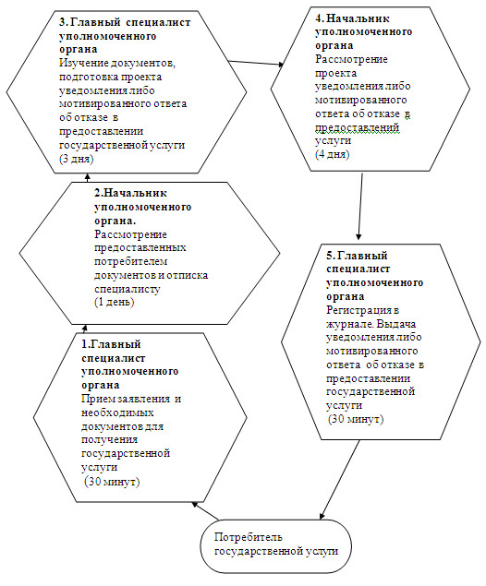
2) При обращении в акимат сельского округа
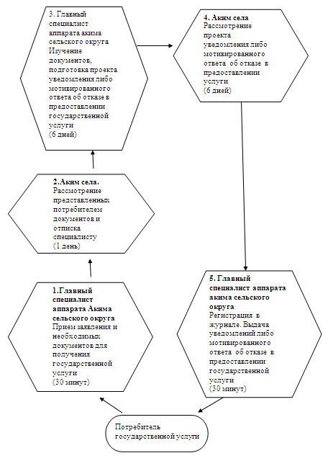

© 2012. РГП на ПХВ «Институт законодательства и правовой информации Республики Казахстан» Министерства юстиции Республики Казахстан

